OPIS PRZEDMIOTU ZAMÓWIENIA
Przebudowa wraz z remontem dróg wewnętrznych kampusu Uniwersytetu Kazimierza Wielkiego w Bydgoszczy, z wymianą kanalizacji deszczowej oraz wymianą ogrodzenia.

Zadanie 1
Przebudowa wraz z remontem dróg wewnętrznych kampusu Uniwersytetu Kazimierza Wielkiego w Bydgoszczy
1. INFORMACJE WSTĘPNE:

- Przedmiot zamówienia obejmuje:
Przedmiotem robót jest zamierzenie inwestycyjne, polegające na przebudowie dróg wewnętrznych, obejmujące swoim zakresem branże: drogową i teletechniczną oraz ocieplenie fundamentów bloku F wzdłuż wykonywanej nawierzchni,
Zakres robót ograniczony do obszaru między blokiem F, a Ogrodem Botanicznym UKW.
- Dokładny zakres: zgodnie z poniższym opisem i załącznikami graficznymi („zakres robót drogowych.pdf”).
- Lokalizacja inwestycji: Kampus Uniwersytetu Kazimierza Wielkiego w Bydgoszcz, ul. Chodkiewicza 30

2. OPIS ROBÓT W ZAKRESIE POSZCZEGÓLNYCH BRANŻ:

Branża budowlana

- Roboty należy prowadzić na podstawie projektu „Przebudowa wraz z remontem dróg wewnętrznych kampusu Uniwersytetu Kazimierza Wielkiego w Bydgoszczy.” autorstwa biura projektowego MAKADM.
- Zakres prac obejmuje roboty drogowe między blokiem F, a Ogrodem Botanicznym UKW. Dokładny zakres robót zaznaczono w załączniku graficznym („zakres robót drogowych.pdf”).

Zakres prac

- rozbiórka istniejących dróg,
- wykonanie koryta drogi,
- dostawa oraz montaż ścian oporowych typu L, o średniej wysokości h=110cm na odcinku 30m zgodnie z kartą nadzoru autorskiego nr 01 (chod_rys_1_PZT-KNA01.pdf),
- wzmocnienie podłoża na całej powierzchni warstwą geotkaniny min. 30/30 kN/m, min.90g/m2 (do dodatkowego wykonania poza zakresem projektu),
- wykonanie podbudowy zgodnie z dokumentacją,
- wykonanie krawężników i oporników oraz obrzeży granitowych,

- wykonanie nowych nawierzchni jezdni, zjazdów, chodników zgodnie z dokumentacją.
Kostka na jezdni układana w jodełkę pod kątem 45 st. analogicznie jak na sąsiednim terenie,
- wykonanie podestu o wielkości 2,0x1,5m przy wejściu do budynku F, ograniczonego obrzeżami, z wycieraczką stalową 2szt 40x60cm
- regulację wysokościową urządzeń obcych,
- uporządkowanie terenu i zagospodarowaniu terenów zielonych (humusowanie oraz obsianie trawą),
- wykonanie izolacji fundamentów bloku F od strony zachodniej (do wykonania poza zakresem projektu):
  - odkopanie fundamentów na głębokość 1 m na długości 43m,
  - skucie tynków i okładzin ściennych do wysokości 30cm powyżej terenu,
  - wykonanie izolacji elastyczną, modyfikowaną polimerami, grubowarstwową masa uszczelniająca (masa KMB) na wysokość 130cm,
  - izolacja płytami XPS grubości 15cm, na wysokość 130cm,
  - zabezpieczenie folią kubełkową izolacji pod ziemią
  - zabezpieczenie płyt XPS nad ziemią dwoma warstwami siatki i wykonanie tynku mozaikowego.
- Wykonane nawierzchnie należy połączyć w sposób bezprogowy z istniejącymi nawierzchniami.
- Zabezpieczenie istniejących kabli energetycznych napotkanych przy korytowaniu drogi rurami dwudzielnymi.
Branża Teletechniczna

- Wykonanie nowej kanalizacji teletechnicznej między terenem kampusu Uniwersytetu Kazimierza Wielkiego , a Ogrodem Botanicznym UKW. Kanalizacja teletechniczna jak w projekcie „Przebudowa wraz z remontem dróg wewnętrznych kampusu Uniwersytetu Kazimierza Wielkiego w Bydgoszczy.” autorstwa biura projektowego MAKADM.
Zakres zwiększony zgodnie z poniższym opisem.
- Zakres prac obejmuje roboty teletechniczne między blokiem F, a ogrodem botanicznym.

Zakres prac

- Prace ziemne przygotowujące do wykonania kanalizacji teletechnicznej.
- Skucie betonu, wykonanie wykopu pod rury DVR 125 i posadowienie na głębokości 0,7m od powierzchni terenu.
- Nawiezienie warstwy piasku po rury .
- Położenie rur DVR fi 125mm
- Zasypanie najpierw 20 cm warstwą piasku, następnie rodzimym gruntem.
- Wykonanie zagęszczenia gruntu.
- Wykonanie prac ziemnych po wykop dla studzienki.
- Posadowienie studzienek kanalizacyjnych nr 1/15; 1/16; 1/17
- Połączenie rurami fi 125 studzienki nr 1/15 ze studzienką nr 1/12
- Zmiana lokalizacji studzienki nr 1/17 i posadowienie koło wejścia do pomieszczenia głównego wodomierza w linii ze studzienką nr 1/16.
- Wykonane przebicia do budynku oraz zaślepienie rur w pomieszczeni głównego wodomierza.
- Uszczelnienie otworów w studzienkach, oraz uszczelnienie otworów w budynku
(za pomocą zestawu do uszczelnienia przepustu kablowego np.: FILOFORM)
- Zaślepienie otworów rur w budynku .
- Zabezpieczenie istniejących kabli napotkanych przy kopaniu kanalizacji rurami dwudzielnymi.

Zadanie 2
Kanalizacja deszczowa
- Opis przedmiotu zamówienia
Przedmiotem zamówienia jest Wykonanie robót polegających na wymianie zewnętrznej instalacji kanalizacji deszczowej wraz z robotami ziemnymi, zabudową studni, wzdłuż budynku „F”, przy ul. Chodkiewicza 30 w Bydgoszczy.

- Zakres robót obejmuje:
- demontaż ok. 150m kanalizacji deszczowej o śr. 150-200 mm,
- wykonanie wykopów o średniej głębokości 2,5m, na długości ok. L=135m koparką, głębokość studni na którą dokonane będzie włączenie h= 3,0m,
- grunt stanowią iły, należy uwzględnić całościową wymianę gruntu (uwzględnić wywóz oraz przywóz piasku kopanego),
- wykonanie podsypki i obsypki pod rury,
- wywóz gruzu, złomu i nadmiaru ziemi,
- zagęszczenie gruntu,

- wymianę kanalizacji deszczowej od studni S1.6a do istniejącej studni S1.2
- przewód Dn 200 PCV L=35m SN8, Dn 315 PCV L = 70m SN8 z podejściami
Dn 160 L= 58m oraz rewizjami żeliwnymi 6szt,
- 5 studni z kręgów betonowych z włazami ciężkimi DN1200, kinetami i przejściami
szczelnymi,
- 1 studnia kierunkowa Dn 425
- 6 wpustów deszczowych betonowych z osadnikiem DN 500 (+podłączenie 1 szt
istniejącego wpustu),
- wykonanie odwodnienia liniowego ulicznego długości 15m nie gorsze niż ACO DRAIN,
- wykonanie kompleksowej inwentaryzacji powykonawczej.

Zadanie 3
Wymiana ogrodzenia

1. INFORMACJE WSTĘPNE:

- Przedmiot zamówienia obejmuje:
Wykonanie nowego ogrodzenia między terenem kampusu Uniwersytetu Kazimierza Wielkiego, a Ogrodem Botanicznym UKW. Ogrodzenie jak w projekcie „Przebudowa wraz z remontem dróg wewnętrznych kampusu Uniwersytetu Kazimierza Wielkiego w Bydgoszczy.” autorstwa biura projektowego MAKADM. Zakres zmieniony zgodnie z poniższym opisem.
Ogrodzenie na odcinku 133,14 na wzór istniejącego ze słupkami z cegły klinkierowej.
- Lokalizacja inwestycji: Kampus Uniwersytetu Kazimierza Wielkiego w Bydgoszcz, ul. Chodkiewicza 30
- Prace należy prowadzić w sposób ograniczający straty roślin po stronie Ogrodu Botanicznego.

2. OPIS ROBÓT W ZAKRESIE POSZCZEGÓLNYCH BRANŻ:

Branża budowlana – zakres prac

- Rozebranie istniejącego ogrodzenia na odcinku 128,61m od śmietnika do garaży oraz od śmietnika w kierunku ul. Powstańców Wielkopolskich na szerokość dwóch przęseł ogrodzenia tj 4,53m.
Zdjęcia ogrodzenia i podmurówki przeznaczonych do rozbiórki:
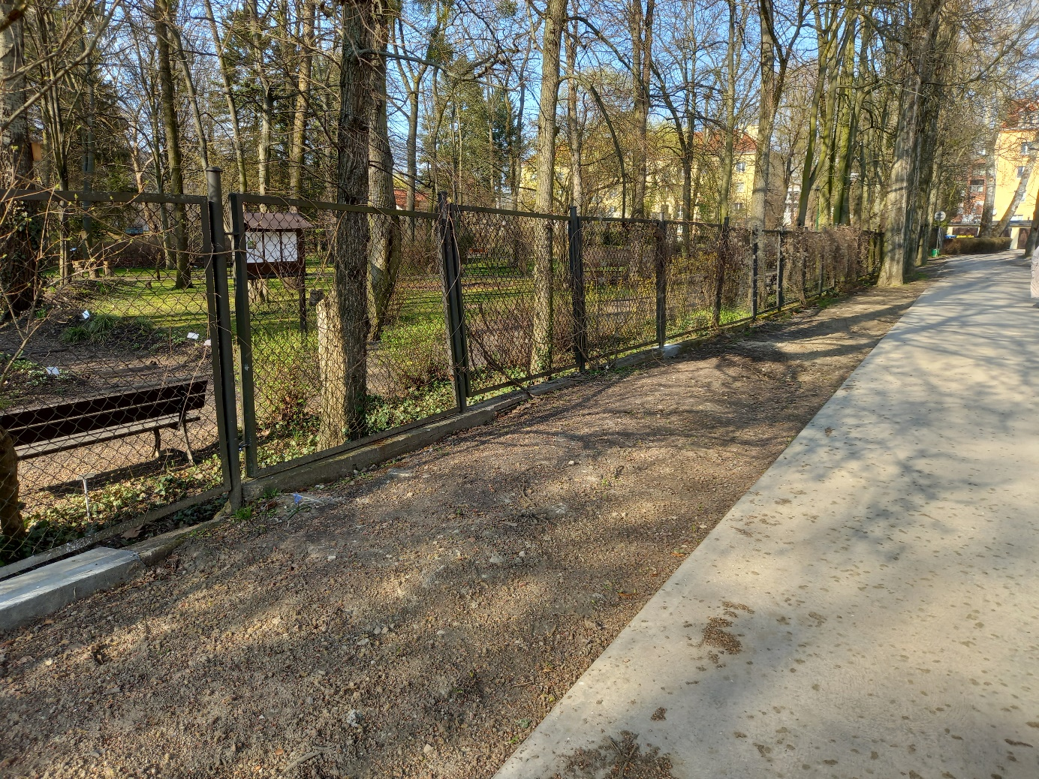
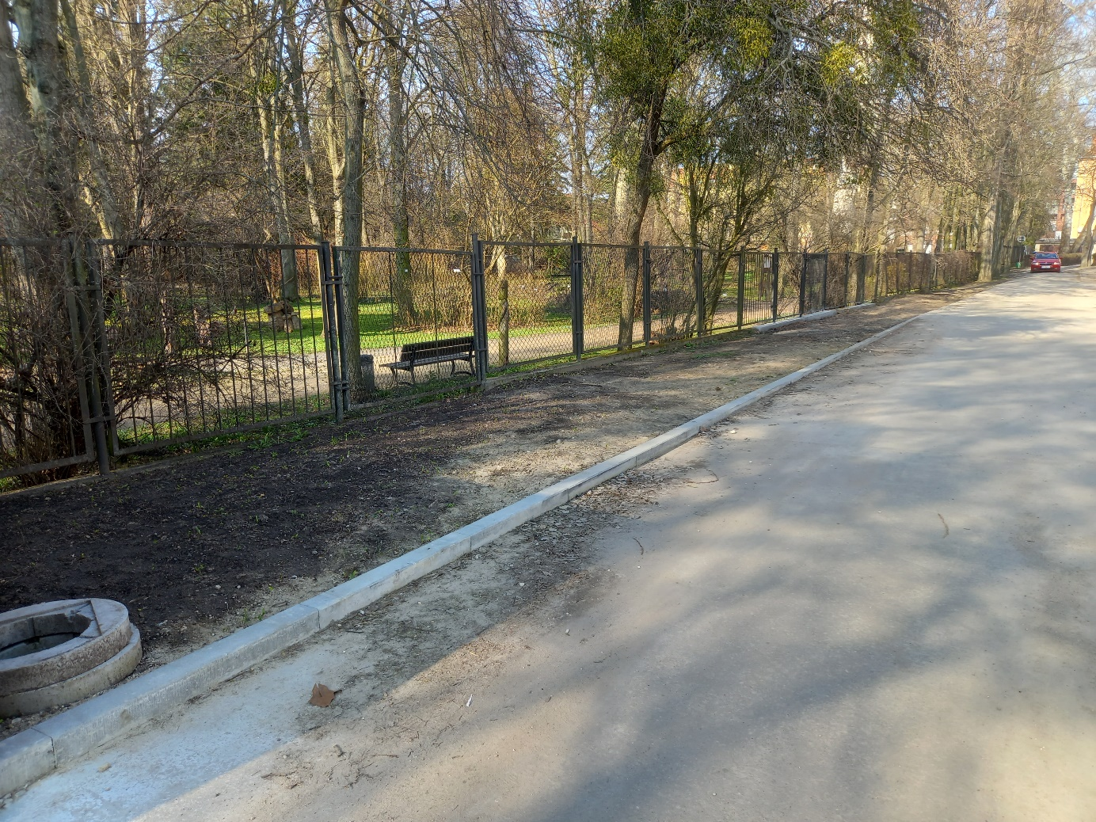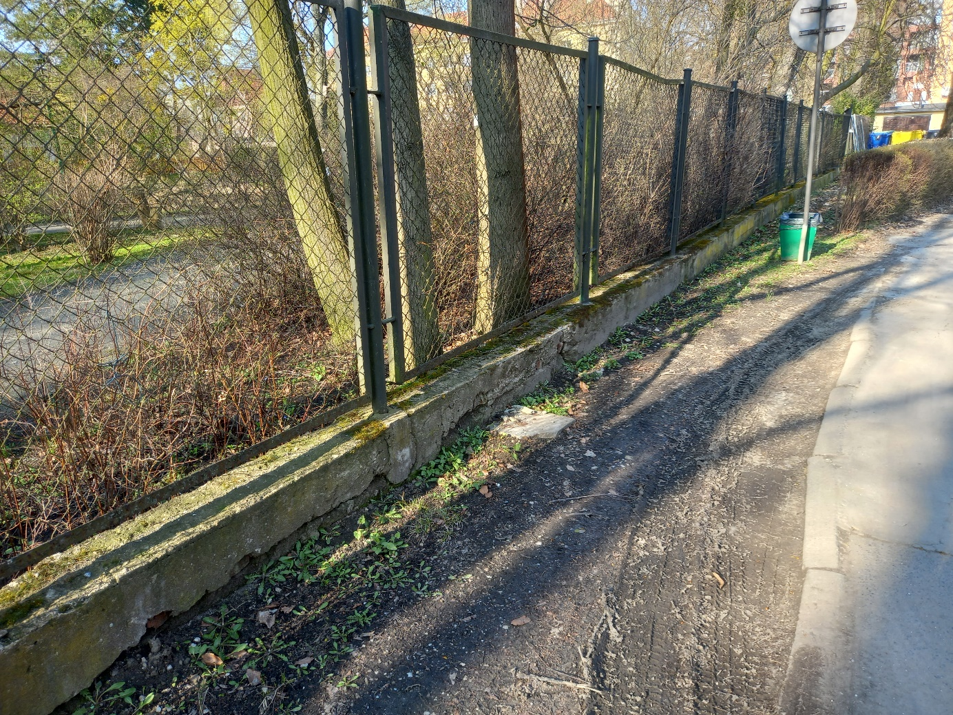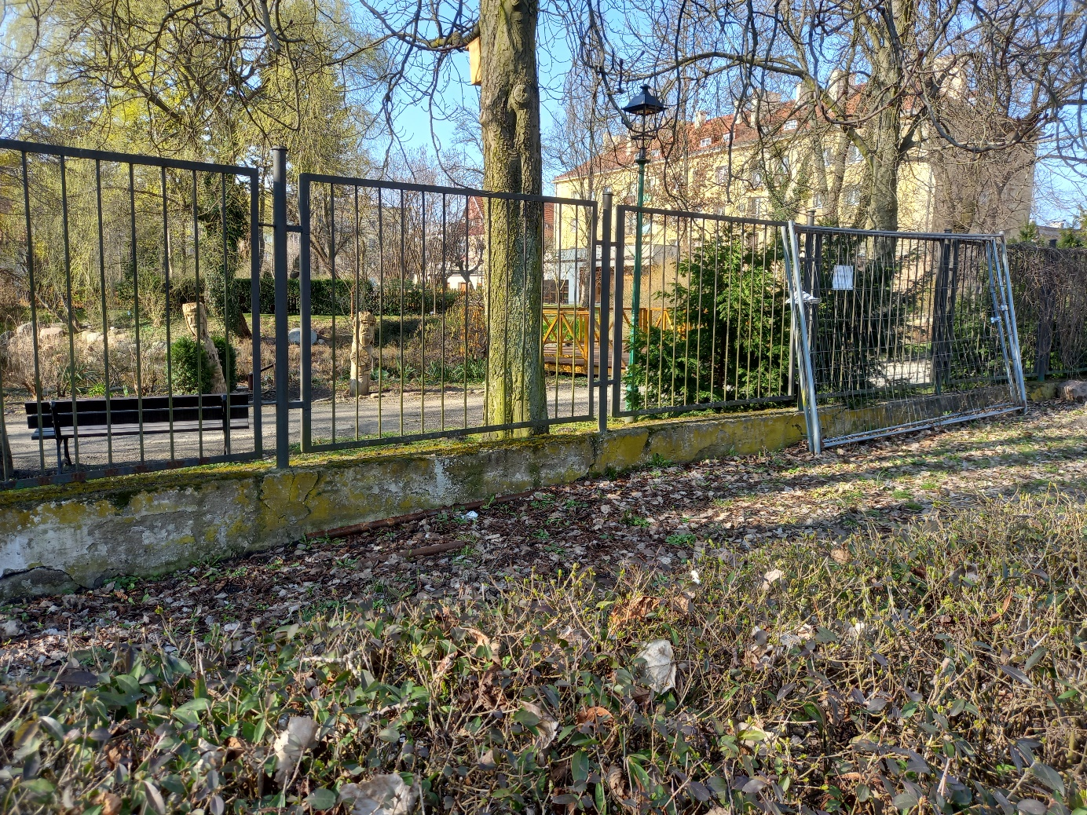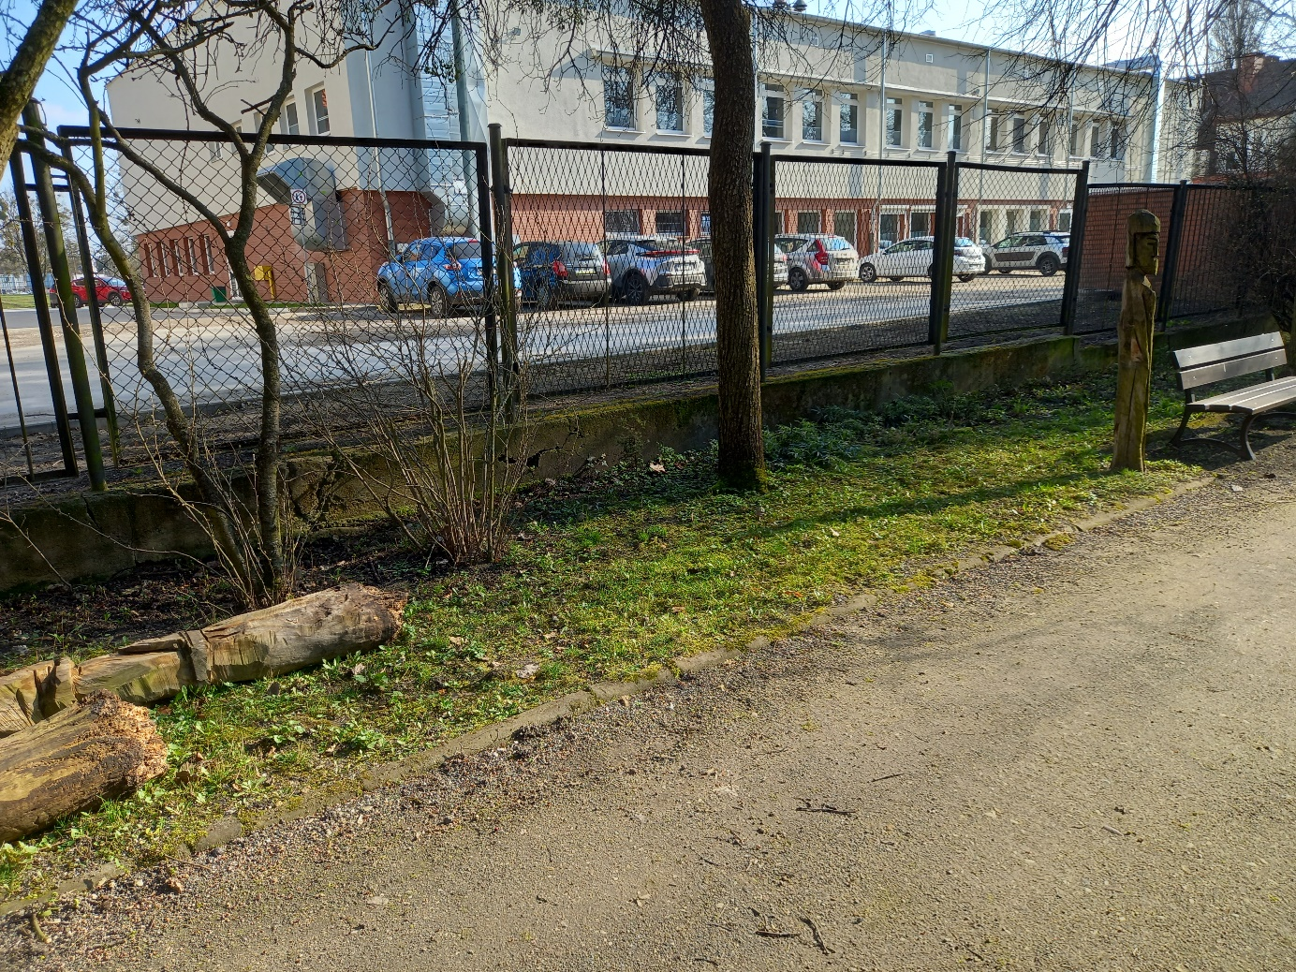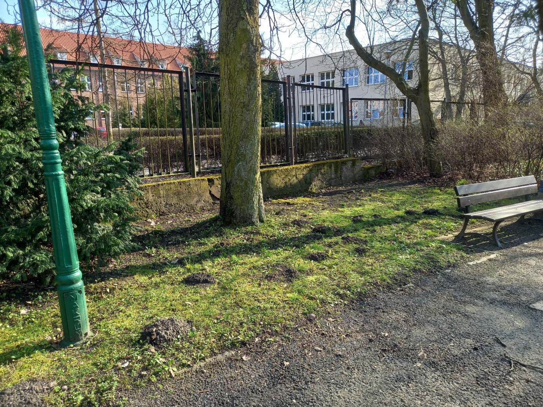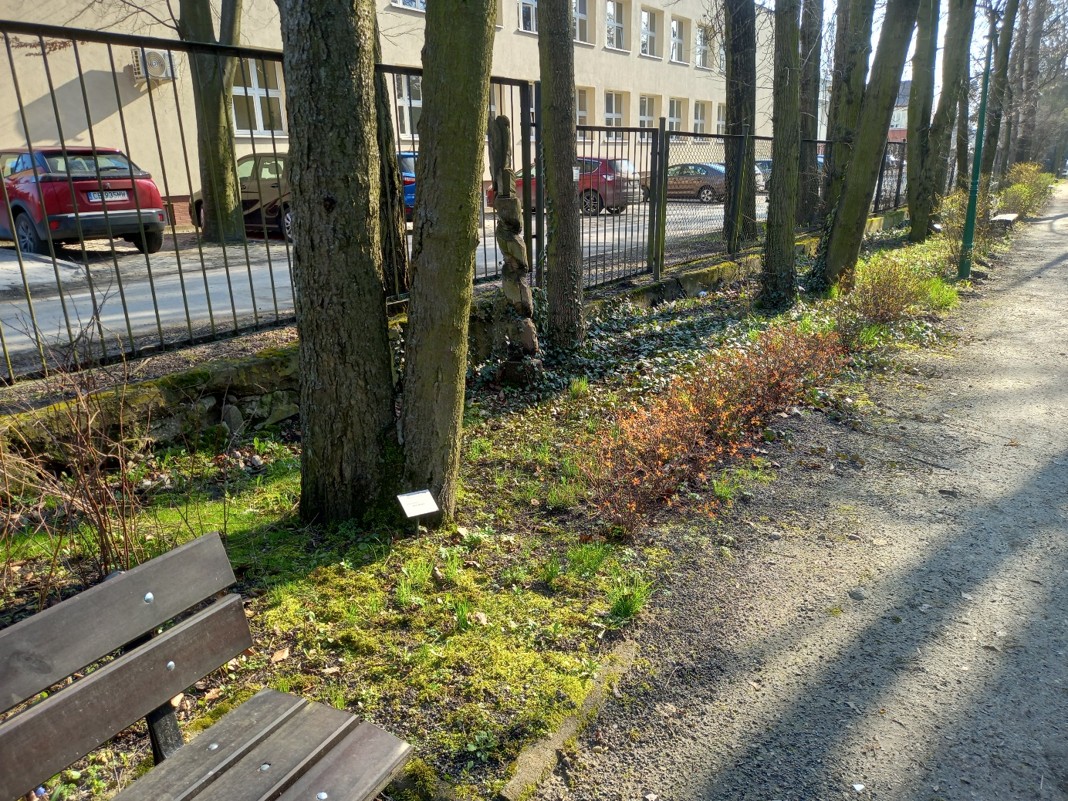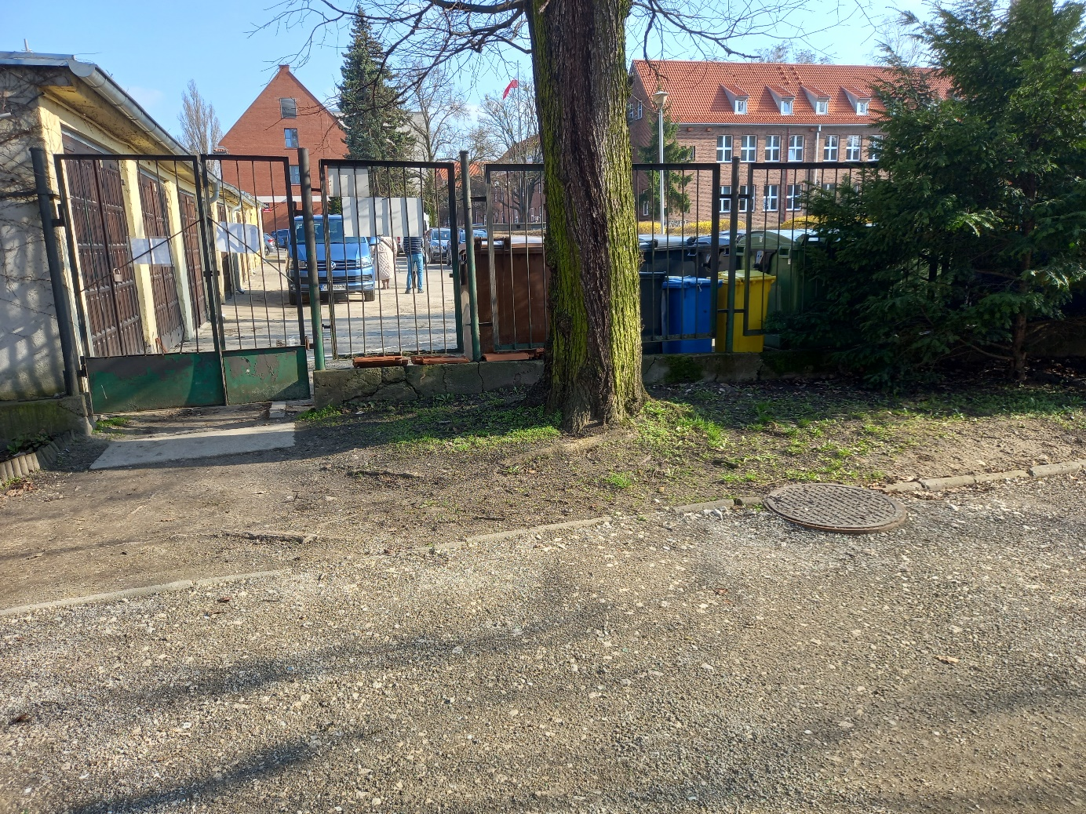

Zdjęcie dodatkowych dwóch przęseł przeznaczonych do rozbiórki:
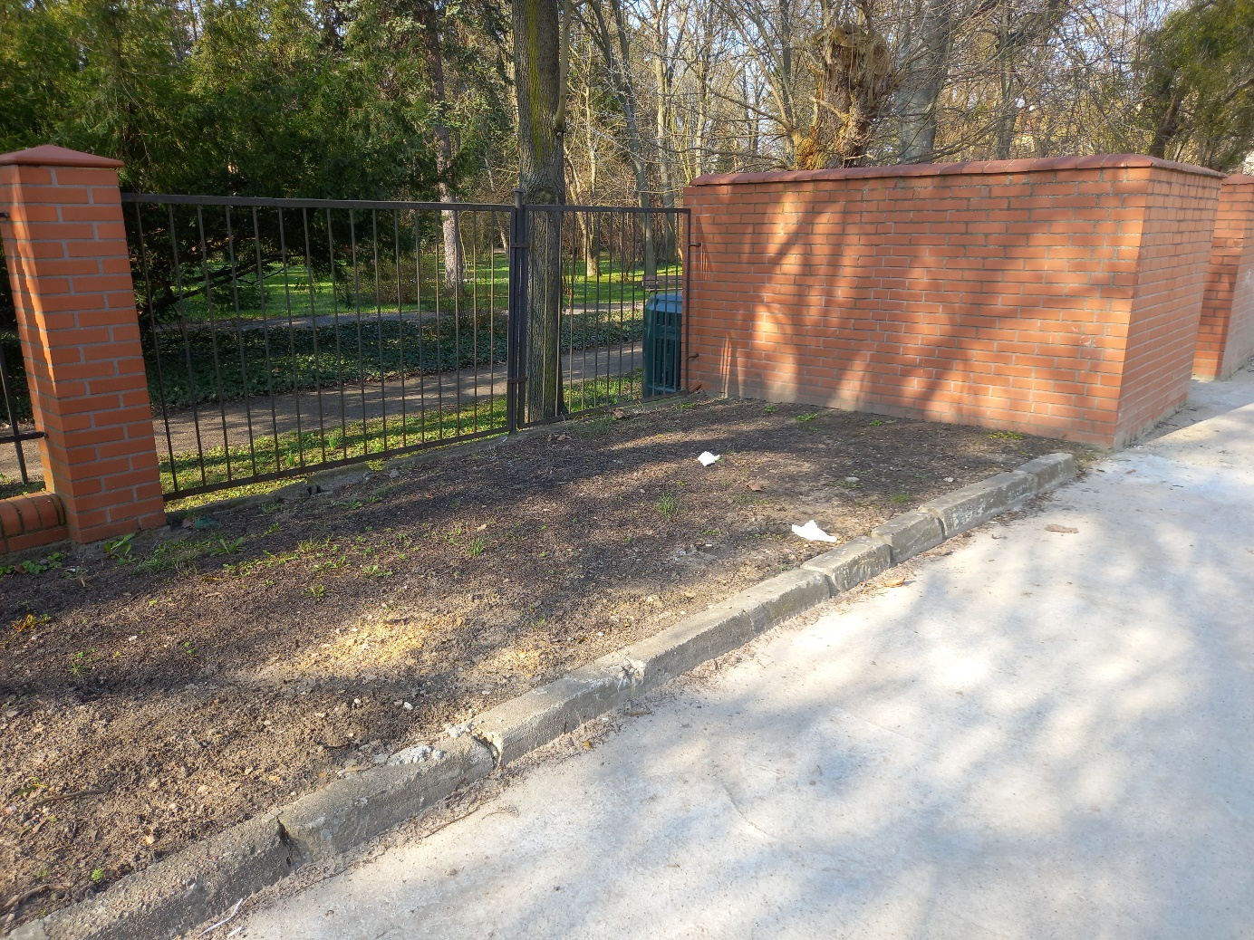

- Wykonanie wykopu pod fundament na głębokość 60cm,
- Wykonanie warstwy chudego betonu grubości 10cm,
- Wykonanie zbrojenia podłużnego fundamentu 4#12, strzemiona fi6 co 20cm,
- Wykonanie zbrojenia jednego słupka ogrodzenia 4#12, strzemiona fi6 co 25cm,
- Wykonanie zbrojenia podwaliny i fundamentu dwoma siatkami fi8 20x20cm, z prętami zamykającymi typu U od góry,
- Zabetonowanie fundamentu połączonego z podwaliną grubości 25cm, o średniej wysokości 50+50=100cm betonem B30 W8. Dokładna wysokość podwaliny dostosować od różnicy poziomu terenu między Ogrodem Botanicznym a terenu kampusu UKW. Podwalinę należy wykonać w sposób estetyczny bez raków i pęcherzyków powietrza w standardzie betonu architektonicznego.
- Wymurowanie słupków z cegły klinkierowej 38x38cm, wysokości 170cm z trzpieniem żelbetowym w środku oraz z wykonaniem daszku z kształtki ceramicznej. Typ i kolor cegły klinkierowej oraz kształtek daszku na słupkach jak na istniejących słupkach,
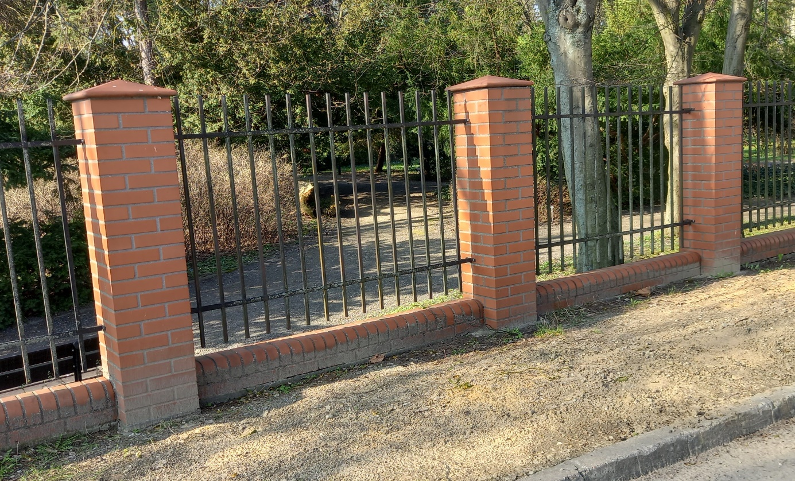
Zdjęcia istniejącego ogrodzenia – przewidzianego do pozostawienia oraz jako wzór do wykonania nowego ogrodzenia

- Wymurowanie podmurówki z cegły klinkierowej jak na istniejącym ogrodzeniu.
- Wykonanie przęseł stalowych na wzór istniejących.
- Ilekroć mowa jest o wzorowaniu się na istniejącym ogrodzeniu, Zamawiający rozumie przez to fragment ogrodzenia klinkierowego który nie jest rozbierany widoczny na załączonych zdjęciach.
- Wykonanie bramy przesuwnej otwieranej elektrycznie, wizualnie wykonanej analogicznie jak przęsła ogrodzenia. Szerokość bramy w świetle 2,50m. Wysokość jak ogrodzenie. 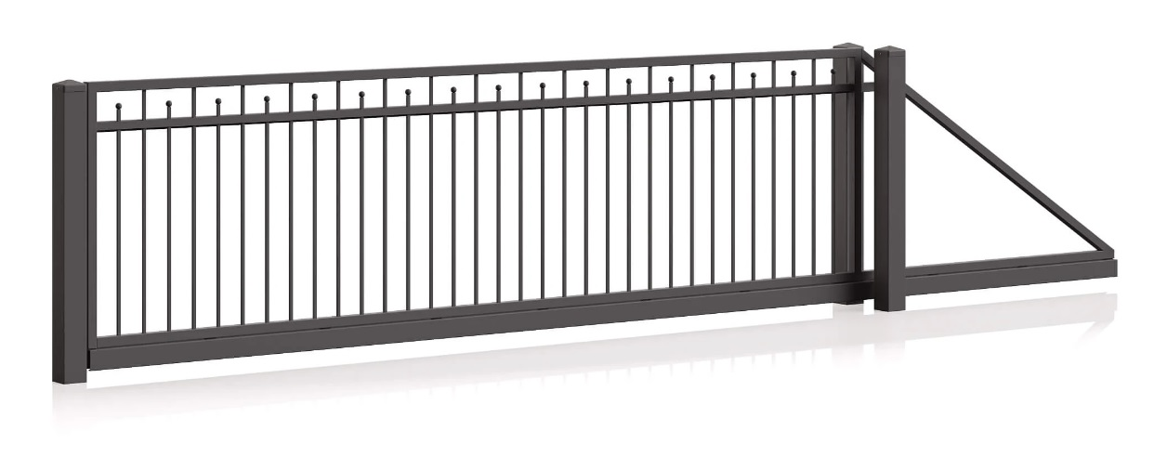
- Rozbiórka słupa murowanego z kamieni przy wjeździe od ul. Powstańców Wielkopolskich. Podczas rozbiórki należy zwrócić szczególną uwagę na istniejące słupy tj. słup tynkowany Ogrodu Botanicznego, słup murowany z cegły klinkierowej oraz słup bramy wjazdowej.
  - W przypadku uszkodzenia lub utraty stateczności przez któryś z powyższych słupów należy dokonać stosownych napraw.
  - Słup tynkowany otynkować od strony rozbieranego słupa.
  - Uzupełnić podmurówkę między słupami
  - Wykonać przęsło miedzy pozostawionymi słupami na wzór istniejących

